

**СОВЕТ ПРИВОЛЖСКОГО ГОРОДСКОГО ПОСЕЛЕНИЯ**

**Р Е Ш Е Н И Е**

**от 26.08.2020 № 51**

**г. Приволжск**

**О проведении публичных слушаний о внесении изменений в Правила землепользования и застройки Приволжского городского поселения**

В целях создания условий для устойчивого развития территории Приволжского городского поселения, на основании ст.33 Градостроительного Кодекса РФ (в действующей редакции), п. 20 ст.14 Федерального Закона от 06.10.2003 года № 131-ФЗ «Об общих принципах местного самоуправления в Российской Федерации», руководствуясь ст.40 «Правил землепользования и застройки Приволжского городского поселения» (далее Правила), утвержденных Решением Совета Приволжского городского поселения от 27.12.2011 №122 и Уставом Приволжского городского поселения, в соответствии с протоколом комиссии по вопросам землепользования и застройки №3 от 25.03.2020г., Совет Приволжского городского поселения

РЕШИЛ:

1. Провести публичные слушания по внесению изменений в Правила,

в частности:

* 1. Обозначить на карте градостроительного зонирования Правил земельный участок с кадастровым номером 37:13:010706:9 в г.Приволжске, с использованием для центральной котельной – зоной производственно-коммунальных объектов III класса вредности (П-1), (приложение 1);
  2. Обозначить на карте градостроительного зонирования Правил земельный участок с кадастровым номером 37:13:010706:135 по адресу: г.Приволжск, ул.Волгореченская, 8А, зоной транспортной инфраструктуры (Т), (приложение 2);
  3. Обозначить на карте градостроительного зонирования Правил земельный участок с кадастровым номером 37:13:010701:1 по адресу: г.Приволжск, с использованием для головных сооружений водопровода – зоной водозаборных сооружений (С-3), (приложение 3);
  4. Обозначить на карте градостроительного зонирования Правил земельные участки в г.Приволжске по ул.Румянцева с кадастровыми номероми 37:13:010526:75, 37:13:010526:73, 37:13:010526:82, 37:13:010526:87, 37:13:010526:85 - зоной индивидуальной усадебной жилой застройки (Ж-1) (приложение 4);
  5. Обозначить на карте градостроительного зонирования Правил земельный участок с кадастровым номером 37:13:010414:1 по адресу: г.Приволжск, ул.Лобовой, д.1А, Станция химводоподготовки, – зоной производственно-коммунальных объектов V класса вредности (П-3), (приложение 5);
  6. Обозначить на карте градостроительного зонирования Правил земельный участок с кадастровым номером 37:13:000000:500 - зоной индивидуальной усадебной жилой застройки (Ж-1) (приложение 6);
  7. Обозначить на карте градостроительного зонирования Правил часть территории зоны транспортной инфраструктуры в г.Приволжске, юго-восточнее д.7 ул.Запрудная - зоной индивидуальной усадебной жилой застройки (Ж-1), (приложение 7);
  8. Обозначить на карте градостроительного зонирования Правил часть территории зоны рекреационно-ландшафтных территорий (Р-3) в г.Приволжске, юго-восточнее д.3 пер. 3-й Фурмановский и д.4 пер.2-й Фурмановский - зоной индивидуальной усадебной жилой застройки (Ж-1) (приложение 8);

2. Публичные слушания провести по адресу: г. Приволжск, ул. Революционная, д.63, 3 этаж, актовый зал Приволжского городского поселения **18.09.2020 года в 15-00.**

3. Опубликовать настоящее решение в информационном бюллетене «Вестник Совета и администрации Приволжского муниципального района».

4. Настоящее решение вступает в силу с момента опубликования.

5.  Контроль за исполнением решения возложить на комиссию вопросам жилищно-коммунального хозяйства, дорогам и землепользованию Совета Приволжского городского поселения.

Глава Приволжского

городского поселения И.Л. Астафьева

Приложение 1

к решению Совета

Приволжского городского поселения

от 26.08.2020 № 51

Схема обозначения на карте градостроительного зонирования зоной производственно-коммунальных объектов III класса вредности (П-1)

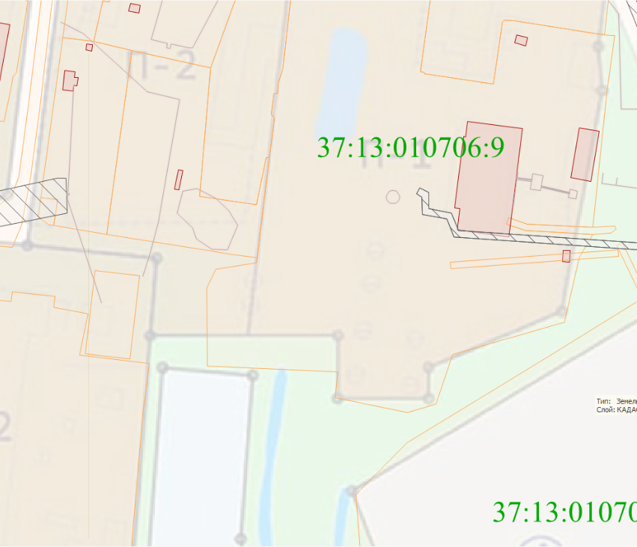

Приложение 2

к решению Совета

Приволжского городского поселения

от 26.08.2020 № 51

Схема обозначения на карте градостроительного зонирования зоной транспортной инфраструктуры (Т),

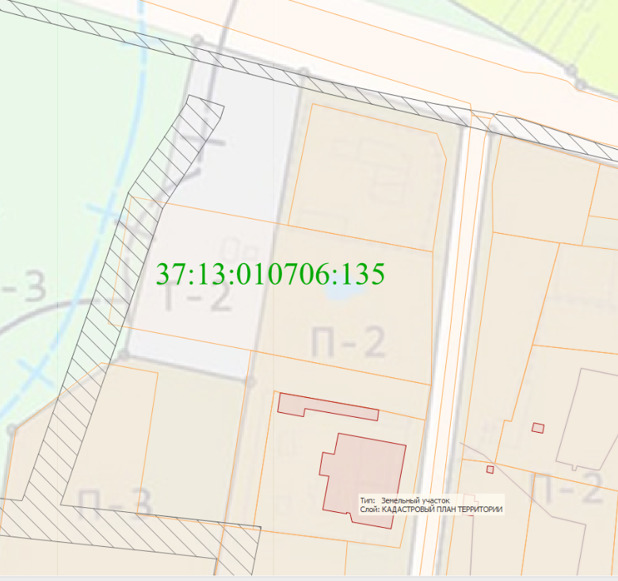

Приложение 3

к решению Совета

Приволжского городского поселения

от 26.08.2020 № 51

Схема обозначения на карте градостроительного зонирования зоной водозаборных сооружений (С-3)

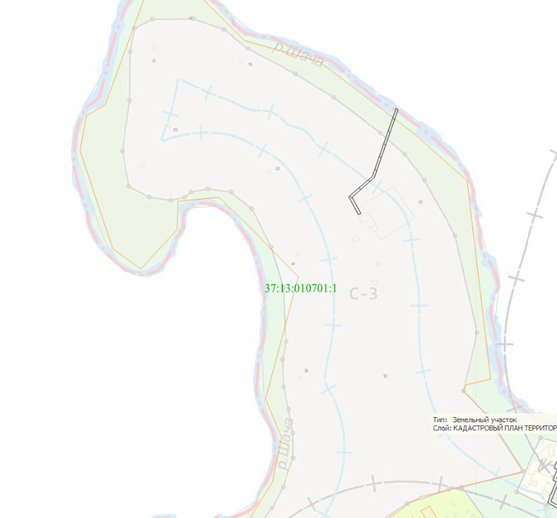

Приложение 4

к решению Совета

Приволжского городского поселения

от 26.08.2020 № 51

Схема обозначения на карте градостроительного зонирования зоной индивидуальной усадебной жилой застройки (Ж-1)

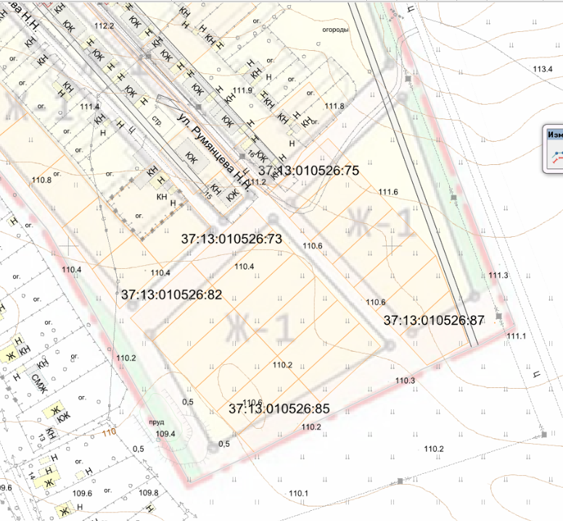

Приложение 5

к решению Совета

Приволжского городского поселения

от 26.08.2020 № 51

Схема обозначения на карте градостроительного зонирования зоной производственно-коммунальных объектов V класса вредности (П-3)

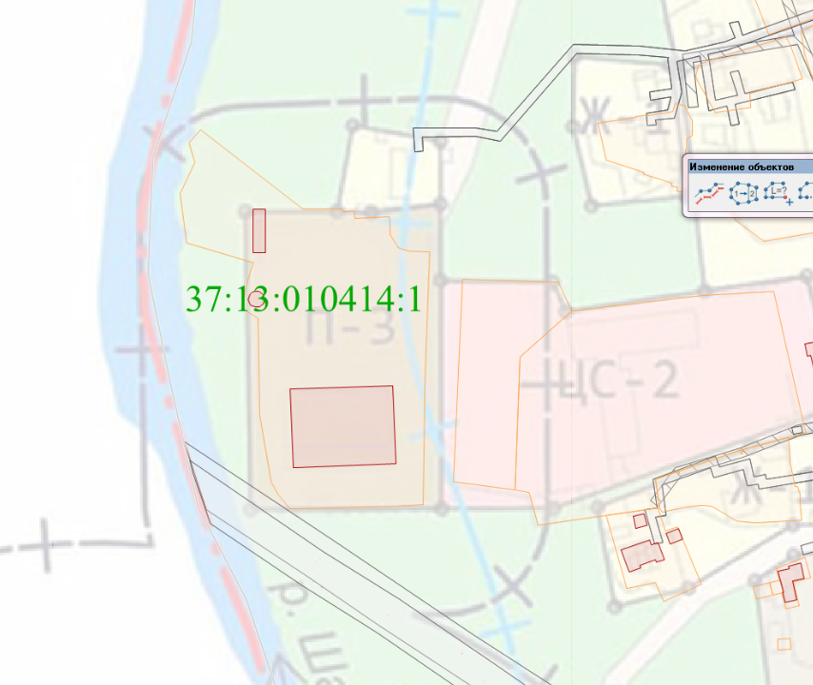

Приложение 6

к решению Совета

Приволжского городского поселения

от 26.08.2020 № 51

Схема обозначения на карте градостроительного зонирования зоной индивидуальной усадебной жилой застройки (Ж-1)

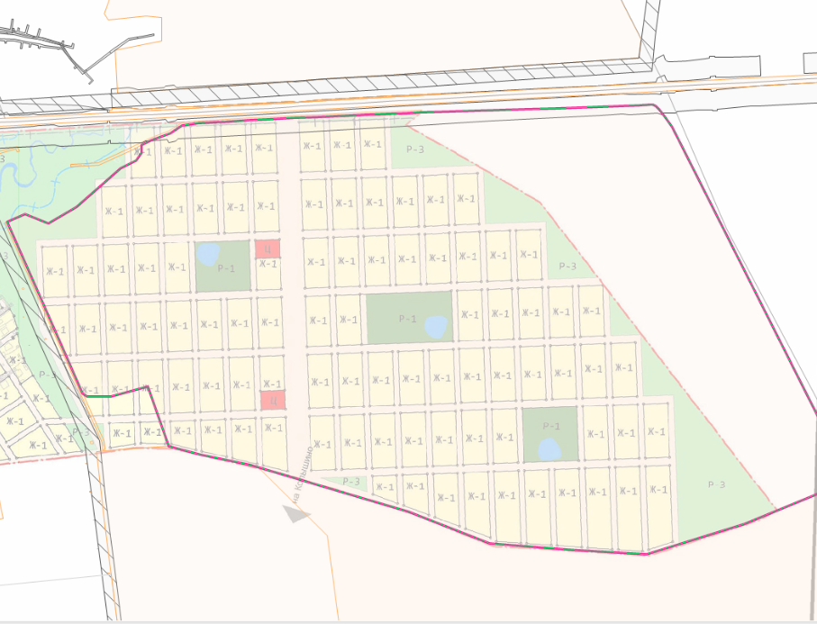

Приложение 7

к решению Совета

Приволжского городского поселения

от 26.08.2020 № 51

Схема обозначения на карте градостроительного зонирования зоной индивидуальной усадебной жилой застройки (Ж-1)

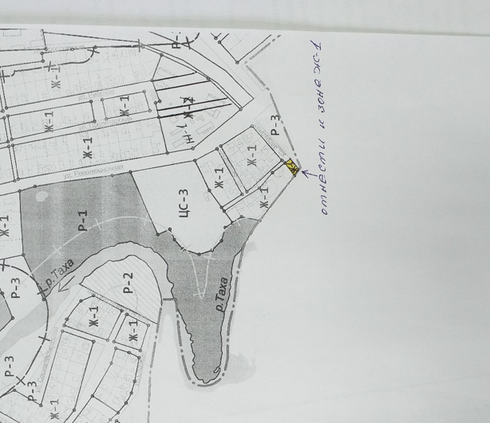

Приложение 8

к решению Совета

Приволжского городского поселения

от 26.08.2020 № 51

Схема обозначения на карте градостроительного зонирования зоной индивидуальной усадебной жилой застройки (Ж-1)

